DIRECTION
2017
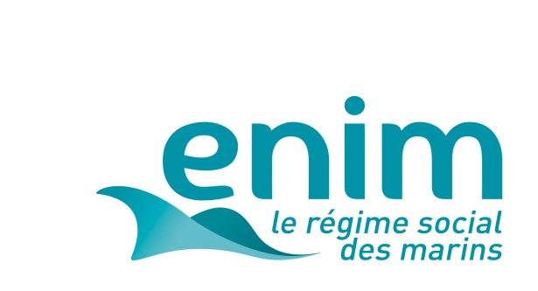  Mission de la Communication (DIR/MC)  Tél. : 05 46 31 84 02  Courriel : Audrey.FLEURY@enim.eu |  | Partenaires de l’Enim
bORDEREAU DE Commande
AFFICHAGE & information enim

Dans le cadre de la nouvelle convention DAM/Enim et pour répondre au droit à l’information, un réassort de documents d’information est possible pour vos accueils.
Si vous souhaitez recevoir de nouveaux dépliants Enim, vous pouvez compléter ce tableau et le renvoyer à l’adresse suivante : mc-dir@enim.eu .
Selon nos stocks et les mises à jour nécessaires, nous vous ferons parvenir les documents demandés.
 | Dépliants | Nombre souhaité
DEPLIANTS | - Aide en cas de décès d’un marin
 | - Aide à la complémentaire
 | - Aide pour mes dépenses de santé
 | - Aide supplémentaire pour mes dépenses de santé
 | - Arrêt de travail (version métropole)
 | - Mémo action sociale 2017 (en cours)
 | - Incompréhension, désaccord, contestation, litige…
 | - M’informer sur ma future retraite
 | - Victime d’un accident de travail (version métropole)
 | - Victime d’un accident causé par un tiers
 | - Feux de route 2017
 | - J’ai besoin d’un transport
 | - Affiche « Avec l’Enim voir plus loin ensemble »
 | - Affiche promotion du site www.enim.eu
FLYERS | - Enim forever (carte postale)

Tous ces supports sont également disponibles sur http://www.enim.eu/lenim/depliants

